!Ya falta menos!

...para la Ética de la Supervivencia
JOSÉ CORRAL

Hace ya ocho años, en 2016, publiqué Supervivir amando: un principio ético universal sobre la supervivencia como finalidad prioritaria de los seres vivos. Pero dice Ernst Mayr en Así es la Biología:
Los no científicos tienden a suponer ingenuamente que cuando se propone una nueva explicación o teoría científica, se acepta sin tardanza. En realidad en muy pocos casos ha ocurrido. (This is Biology. Penguin. 1995)
Creo recordar que Ortega y Gasset decía que una idea nueva tardaba unos 15 años en ser aceptada. Y que, en cualquier caso, una idea nueva necesitaba que en la sociedad hubiera un ambiente propicio para recibirla. También en la Parábola del Sembrador, dice Jesús que la semilla solamente prospera en la tierra que está lista para recibirla. Y por mi experiencia en procesos y como analista en mis años de banca, puedo decir que los nuevos métodos solamente se aceptan cuando existe predisposición para ello.
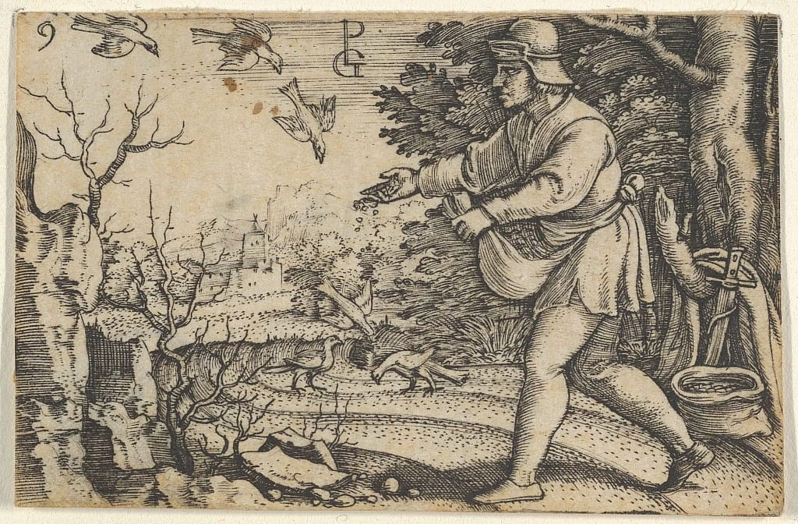
Llevo veintitrés años trabajando en mis ideas sobre la supervivencia como objetivo vital y los ocho últimos tratando de contrastarlas y “venderlas”, en su caso. O sea que, según la opinión de Ortega, faltarían siete años para que, si son ciertas como creo, el mundo las conozca y acepte.
Me consuela pensar en los casos de Galileo, Kepler, Mendel y el propio Darwin. O en el más grave y reciente del profesor Ludwig Boltzman, físico vienés, quien se ahorcó a los 62 años, el 5 de septiembre de 1906, por el no reconocimiento de sus ideas. Ideas que a los pocos años de su muerte fueron ampliamente aceptadas, siendo la Constante de Boltzman un concepto fundamental de la termodinámica. Por mi parte espero no llegar a tal grado de desesperación.
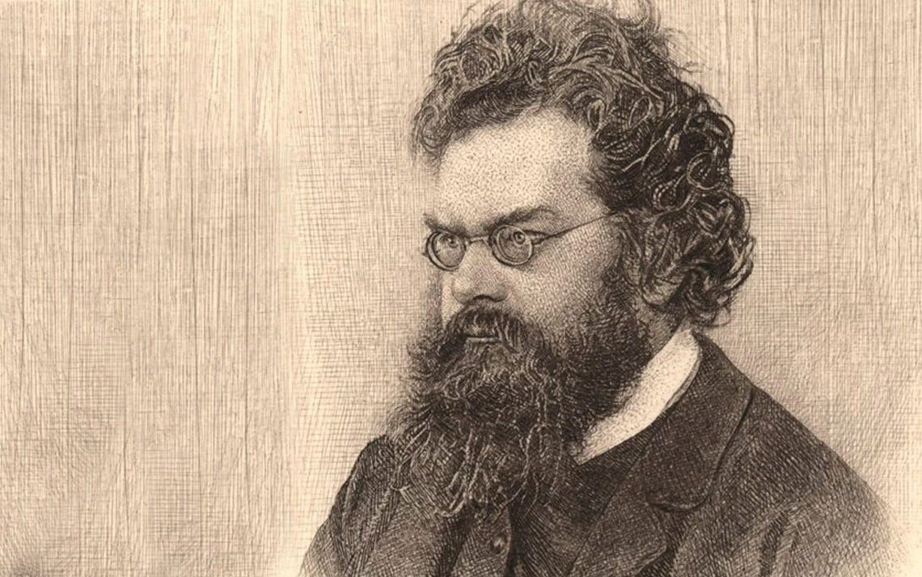
Ludwig Boltzmann en cuya lápida puede leerse su famosa fórmula.
Como he dicho en otros escritos, la urgencia de que la idea de la supervivencia como objetivo vital y base de nuestro comportamiento moral sea vista y utilizada se debe a su utilidad para la supervivencia y bienestar de nuestra muy especial especie/humanidad.
Parece claro que estamos en un momento complicado de nuestra historia, tanto por los problemas medioambientales, como por la falta de un sistema de gobernanza que priorice los objetivos vitales globales frente a los intereses grupales de los grandes países y de los poderes fácticos transversales.
Es posible que estemos en un camino que no tenga marcha atrás, pero también es claro que en los últimos años se aprecia una mayor conciencia de la necesidad de hacer algo distinto globalmente. Y también sabemos que el cambio no será posible si no existe una base común de comportamiento. Y para ello debe existir un objetivo vital común prioritario, explícito y aceptado por todos, que sirva de base para una Ética Cosmopolita, como decía Kant (1), y propone Adela Cortina (2). Para mí es claro que este objetivo vital prioritario es la pervivencia de la Vida Humana: la supervivencia de la Humanidad. Sin perjuicio de que, según los creyentes, puedan existir otros objetivos trascendentes.

El descubrimiento de la idea
En el año 2000 enuncié esta idea diciendo:
“El objetivo (o la finalidad, o fin) de la especie Hombre, como el de cualquier otra especie, es sobrevivir”.
Y luego:
“Este principio básico, inscrito desde siempre en cada hombre, ha orientado su actuación y la de los distintos grupos humanos desde su origen hasta ahora. Y lo sigue y seguirá haciendo. Y lo sigue y seguirá haciendo. Y por eso los hombres han tendido y tienden a ser “mejores” como forma de ser más eficientes para sí y para su especie”.
Hasta 2013 no descubrí fehacientemente que el ser mejores suponía actuar según lo que llamé altruismo amplio, que comprende los valores y virtudes de las principales doctrinas éticas en vigor: el eudemonismo aristotélico, el sentido del deber kantiano y el mayor bienestar de los utilitaristas. En ese momento me puse a escribir mi primer libro y a predicar mi nueva ética cuyo principio universal decía y dice:
Es bueno/mejor lo que, hecho altruistamente, sea mejor para la supervivencia y bienestar de nuestra especie.

Mis primeros años de predicador
Mis primeros años de predicador los pasé contestando objeciones periféricas referidas al concepto de especie, a su realidad y capacidad, a si el objetivo consiste en que viva la especie como tal o sus individuos, o si el objetivo es la reproducción y no la supervivencia, etc… Nadie llegó al fondo de la idea fundamental. Contesté a todas estas objeciones y nadie me replicó de forma satisfactoria.
Por todos los problemas globales, y por una mayor conciencia de Humanidad, en los últimos años parece ya aceptada la idea de la supervivencia de la especie como Bien Prioritario. Sigue habiendo polémicas academicistas sobre muchos de los conceptos empleados pero ningún biólogo discute ya que la finalidad de las especies, y de los seres vivos que las componen, es la supervivencia de la especie. En su forma actual o evolucionando a otra u otras.

Los filósofos y la finalidad
Para los filósofos el problema parece que está en el siguiente paso. El pasar de una “ley” biológica, que no entienden bien, a un principio ético universal. Algunos piensan que estas ideas incurren en la falacia naturalista. Y el nihilismo filosófico niega que exista algún tipo de finalidad en la naturaleza que pueda fundamentar racionalmente la ética.
Trataré de escribir un próximo artículo que bien se podría llamar “Sobre los filósofos, la finalidad, y la vida”. De momento creo que es suficiente con reproducir y aplicar lo que dice el diccionario de la Real Academia.
Finalidad: Fin con que o por que se hace algo [DRAE]
Con mi poco saber, creo que la finalidad que los filósofos niegan que exista es la trascendente. Es decir niegan que la Naturaleza y la Vida tengan un objetivo predeterminado ya que eso supondría que existe o existió Alguien o Algo que las creó y les puso meta y deber.
Por mi parte vuelo más bajo. Me quedo en el nivel humano terrenal, sin entrar en si existe o no una finalidad teleológica para nuestro vivir material y espiritual humano. Ni si existe Alguien o Algo que la impuso. He dicho muchas veces que la finalidad y el deber de supervivencia lo tienen todos los seres vivos para conservar y transmitir la vida que tienen. Pero siempre he añadido que no sabemos científicamente el “para qué” final. No sabemos cual es el fin u objetivo final de la Vida ni de la Naturaleza. Por tanto, no niego ni afirmo que exista una finalidad filosófica ni un Agente que la dicte. Ni falta que hace para la idea que expongo. Los filósofos pueden seguir dando vueltas a su acepción de finalidad que es distinta de la nuestra y de las varias usadas en biología.
Yo uso la acepción citada del DRAE que es la misma que utiliza la doctora Natalia López-Moratalla, bióloga bioquímica, cuando dice:
El animal conoce su “para qué” en el sentido de que lo conoce en cuanto que su biología le dice lo que le conviene o no le conviene para vivir y reproducirse y así acertar en su propio fin: la supervivencia de su especie.
Inteligencia Artificial ¿Conciencia Artificial?: Una perspectiva desde las ciencias de la vida (Argumentos para el s. XXI) -Digital Reasons. 2017.

El terreno abonado de los actuales riesgos existenciales
Pero me estoy alargando. Hoy solo quería señalar que cada vez encuentro mayor acogida a mis ideas. Está en el ambiente la sensación de que la Vida humana está en peligro y que es nuestro deber hacer lo que sea preciso para tratar de evitar que se extinga. Solamente hace falta que nos demos cuenta de que ese sentimiento está en el fondo de nuestra naturaleza de seres vivos. De seres portadores de una vida humana singular y única cuya naturaleza y finalidad final no conocemos pero que debemos intentar que no se extinga. Y menos por nuestra culpa.
La idea no es difícil de ver si la miramos como propia de todos los seres vivos. Pero es difícil de asumir por lo que tiene de obligación indefinida y nueva para los humanos. ¿Qué deberíamos hacer si la asumimos?
De momento es suficiente con saber que la finalidad vital existe y con seguir haciendo lo que buenamente podamos para ayudar al bienestar material y moral de nuestros prójimos, próximos y lejanos. Recordemos lo que decía Darwin sobre que las tribus felices sobreviven mejor.
Con todo lo anterior quiero decir que cada vez existe mayor acuerdo, expreso o tácito, de que nuestra especie/humanidad es una unidad a cuidar de la que formamos parte. Y volviendo al título creo que cada vez falta menos para que los sabios y líderes vean y asuman que “Humanity is first” antes que cualquier otra prioridad local o ideológica
Si te ha aparecido interesante este artículo, compártelo
(1) Idea de una historia universal en sentido cosmopolita. La Filosofía de la Historia. Kant. E. Fondo de Cultura Económica. 1985.
(2)Ética Cosmopolita. Ed. Paidós. 2021
https://supervivenciayaltruismo.org

